Beagleträff

Välkommen med familj och din/dina hundar till vårträff med aktiviteter!
Var: Lunde 168, strax utanför Matfors hos Lotta, Sven och Matilda Magnusson
När: lördag den 19/5 kl 11.00-15.00
Preliminärt program:
11.00 Vi samlas för lite information
Gå-slinga med frågor och aktiviteter (följa klövspår, yxkastning m m)
12.00-13.00 Lunch
13.30- Ringträning och ”utställning” där vi korar bästa tik/hane och valp
Prisutdelning
15:00 Avslut
Inga förberedelser behövs. Kom med kläder efter väder och träffa andra i klubben och deras hundar. Vi håller till utomhus. Kan vara bra med pinnstol eller stolsryggsäck då det kommer finnas begränsat med stolar. Klubben bjuder på mat. Utställningen är inte officiell men kommer utföras ungefär som en riktig utställning, alla som vill får delta. Anmäl på plats.
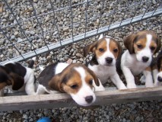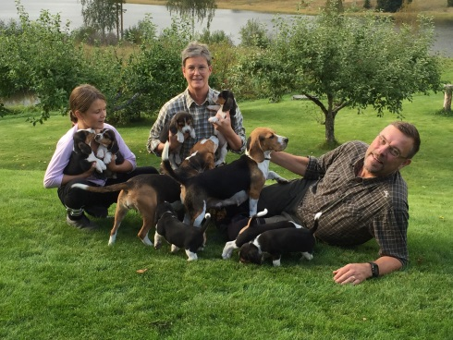
Kanske finns det också någon/några 8 veckors valpar kvar ännu….
Vi behöver din/er anmälan senast 10/5 till magnuzons@hotmail.com eller till Lotta Magnusson 070-2287866. Ange antal deltagare.
Välkomna!
Styrelsen
Nedre Norrlands Beagleklubb

